1. Förklara de olika faserna i den demografiska transitionen.

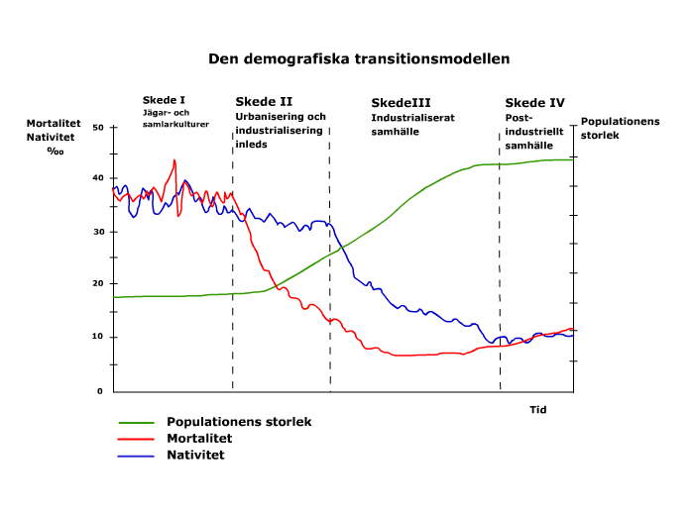Vad är det som händer i utvecklingen av länderna som gör att mortalitet och nativitet sjunker?